Le futur - Déroulé possible – Page 1

S | Contenu | Entraînement | Support
S1 | Le futur : utilisation et terminaisons  Leçon |  | Porte-vues de leçons
S2 | Être et avoir  * conjuguer être et avoir  ** transposition de texte en changeant le temps  ** transposition de texte en changeant la personne | Exercices 1 2 3 | Cahier d’essai
S3 | Les verbes du 1er groupe et du 2ème groupe  Expliquer la formation des verbes du 1er groupe et du 2ème groupe au futur  Le verbe dort dans le dictionnaire. Il se réveille.  Mais il ne retire pas son pyjama (er, ir), il enfile directement ses vêtements de la personne et du temps (terminaisons) par-dessus son pyjama (oh, le crado !). Il peut sortir se promener dans une phrase !  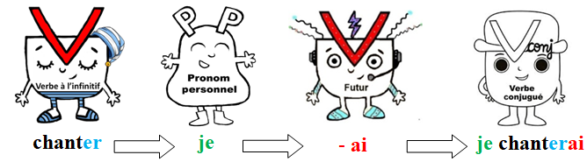  * conjuguer le verbe en -er de la leçon et un autre verbe en -er  * conjuguer le verbe en -ir de la leçon et un autre verbe en -ir  ** transposition de texte en changeant le temps  ** transposition de texte en changeant la personne | Exercices 4 5 6 | Cahier d’essai
S4 | Les verbes du 3ème groupe du programme : partir aller venir faire  * conjuguer les verbes partir aller venir faire  ** transposition de texte en changeant le temps  ** transposition de texte en changeant la personne | Exercices 7 8 9 | Cahier d’essai
S5 | Les verbes du 3ème groupe du programme : voir prendre pouvoir dire vouloir  * conjuguer les verbes voir prendre pouvoir dire vouloir  ** transposition de texte en changeant le temps  ** transposition de texte en changeant la personne | Exercices  10 11 12 | Cahier d’essai
S6 | Pré-évaluation  Révision à la maison |  | Cahier de classe  Cahier de TALM
S7 | Evaluation |  | Fiches

Le futur - Déroulé possible – Page 2

Séance 1

Texte de découverte (affiché au TNI) ; et distribué aux élèves.

a - Utilisation du futur
Lecture silencieuse.
Poser les questions d’usage : Qui ? Où ? Quand ? Quoi ?
Repérer les verbes conjugués et leur sujet (remplacer le sujet par le pronom personnel correspondant si nécessaire). Mise en commun avec une lecture oralisée du texte.
Chercher les temps de chaque verbe : passé composé, présent, futur.
Situer ces temps sur la flèche du temps.
Annoncer l’objectif : maîtriser le temps du futur. Repérer les verbes du texte qui sont au futur et les fluoter, ainsi que les connecteurs de temps.
Quand utilise-t-on le futur ? D’autres mots que les verbes parlent du futur ?

b - Les terminaisons du futur
Chercher dans le texte les terminaisons du futur ; compléter avec les élèves les terminaisons manquantes.

c – Leçon
Fluoter les mots importants.

d – Ecriture
Produire, sur ardoise, quelques phrases au futur.

Séances 2 à 5

Rituels | Rappel | Exercices
Exemples :  Hier, j’ai préparé une soupe aux poireaux.  Transposer la phrase en remplaçant « Hier » par « Demain ».  Demain je préparerai une soupe aux poireaux.  Inventer une phrase au futur. | Quelles sont les terminaisons du futur ? | Possibilité de faire les transpositions de texte à l’oral avant que les élèves ne les fassent à l’écrit.  Entraînement puis correction individuelle.

Déroulé possible – Page 3

Texte de départ
Dans la cour de récréation, les discussions vont bon train.
« Moi, plus tard, je serai présidente de la République, je m’occuperai bien de mon pays et tout le monde sera heureux, déclare Anissa. Et toi, Ali ?
- Oh moi, je serai pilote d’avion, je transporterai des personnes partout dans le monde entier et je réussirai à maîtriser les imprévus : brouillard, turbulences, espace aérien encombré…
Je me prépare déjà : je fais du sport, j’apprends l’anglais… Et vous, les jumeaux ?
- Nous, nous serons jongleurs dans un cirque ! Et toi, Lulu ?
- Moi, j’adore faire des gâteaux… Je serai pâtissier ! Vous viendrez dans ma boulangerie et je vous offrirai des éclairs, des mokas et des tartelettes ! »
Tout le monde éclate de rire.
Le directeur s’approche alors et interrompt les amis :
« Voici des élèves qui n’ont pas entendu la sonnerie. S’ils ne se dépêchent pas,
ils seront en retard et auront une punition ! »



Déroulé possible – Page 4

Texte à l’arrivée
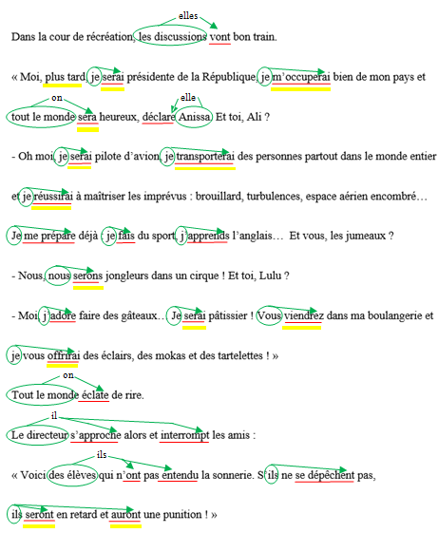
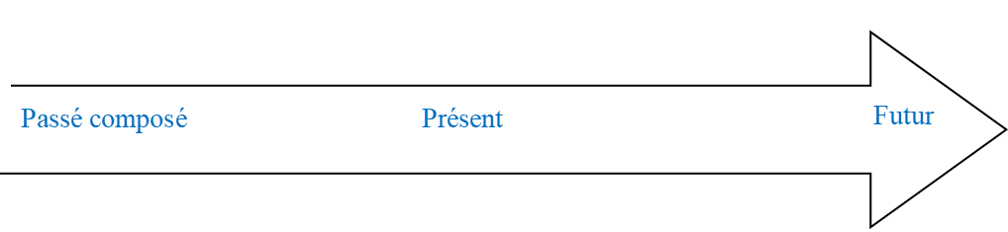
On utilise le temps du futur pour exprimer une action qui se passera plus tard.
Les terminaisons du futur :
je serai m’occuperai transporterai réussirai offrirai
tu -as (à compléter)
il elle on sera
nous serons
vous viendrez
ils elles seront auront

Français CM - Leçon de conjugaison – Le futur - 1

Le futur de l’indicatif

Le futur sur la flèche du temps
Exemple avec le verbe « marcher »

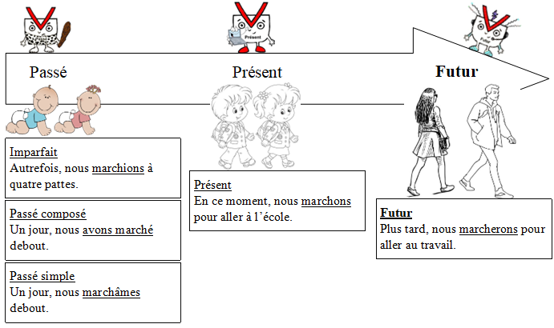



être
Le futur exprime une action (ou un état) qui se passera plus tard.  Plus tard, je serai pilote d’avion.  Voici des mots qui t’aideront à repérer le futur :  plus tard, demain, après-demain,  la semaine prochaine, lundi prochain, bientôt… | Au futur, tous les verbes ont les mêmes terminaisons :
  je | tu | il | nous | vous | ils
  ai | as | a | ons | ez | ont

Français CM - Leçon de conjugaison – Le futur - 2

La conjugaison des verbes au futur

ETRE   | AVOIR | CHANTER | GRANDIR | PARTIR
je serai | j’aurai | je chanterai | je grandirai | je partirai
tu seras | tu auras | tu chanteras | tu grandiras | tu partiras
il elle on sera | il elle on aura | il chantera | il grandira | il elle on partira
nous serons | nous aurons | nous chanterons | nous grandirons | nous partirons
vous serez | vous aurez | vous chanterez | vous grandirez | vous partirez
ils elles seront | ils elles auront | ils chanteront | ils grandiront | ils elles partiront

ALLER | VENIR | FAIRE | VOIR
j’irai | je viendrai | je ferai | je verrai
tu iras | tu viendras | tu feras | tu verras
il elle on ira | il elle on viendra | il elle on fera | il elle on verra
nous irons | nous viendrons | nous ferons | nous verrons
vous irez | vous viendrez | vous ferez | vous verrez
ils elles iront | ils elles viendront | ils elles feront | ils elles verront

PRENDRE | POUVOIR | DIRE | VOULOIR
je prendrai | je pourrai | je dirai | je voudrai
tu prendras | tu pourras | tu diras | tu voudras
il elle on prendra | il elle on pourra | il elle on dira | il elle on voudra
nous prendrons | nous pourrons | nous dirons | nous voudrons
vous prendrez | vous pourrez | vous direz | vous voudrez
ils elles prendront | ils elles pourront | ils elles diront | ils elles voudront

Entraînement – Page 1

1* - Conjugue les verbes « être » et « avoir » au futur.  2** - Transpose les phrases suivantes au futur.  J’étais malade, j’avais beaucoup de fièvre. J’étais fatigué et j’avais besoin de dormir. | 3** - Transpose le texte suivant en remplaçant « mon petit frère » par « Léa et moi » (moi=Jamila).  Mon petit frère aura faim et il aura soif. Il sera fatigué, il ne sera pas content. Il sera pressé de manger son goûter !

4* – Conjugue au futur :  chanter ; copier ; grandir ; obéir.  5** - Transpose le texte au futur.  Tu commences à travailler à neuf heures. Tu travailles jusque midi. A midi, tu achètes un sandwich. Tu le manges dans le jardin de l’entreprise, tu marches un peu. Ta journée de travail se termine à six heures. Tu passes la soirée avec ta femme. Vous écoutez de la musique puis vous regardez la télévision. | 6** - Transpose le texte suivant en remplaçant « Je » par « Sara et toi » (toi=Emma).  L’année prochaine, je serai au CM2. Dès la rentrée, le maître me donnera de nouveaux cahiers. Je continuerai à apprendre l’anglais. Je poserai des divisions à virgule. Je serai concentré et motivé pour apprendre toutes ces choses difficiles.

7* – Conjugue au futur :  partir ; aller : venir ; faire.  8** - Transpose le texte suivant au futur.  Tous les matins, Léonie se réveillait à six heures. Elle déjeunait, se douchait, puis s’habillait. Elle partait de chez elle à sept heures trente. Avant de commencer son travail, elle prenait son café avec Julien son collègue. Elle travaillait de huit heures à midi. Le soir, elle faisait quelques courses au supermarché du coin, puis elle rentrait pour préparer son repas. | 9** - Transpose le texte suivant en remplaçant « Maman » par « Maman et papa ».  Départ en vacances  Ce matin-là, maman préparera tout : sa valise et celle de ses enfants, les cannes à pêche, les seaux… Elle confectionnera des sandwiches, elle placera des boissons dans la glacière. Elle rangera tout dans le coffre. Elle fermera la porte de sa voiture. Maman vérifiera la ceinture de sécurité de chacun de ses enfants. Elle sera soulagée, elle pourra démarrer !

Entraînement – Page 2

10* - Conjugue au futur :  voir ; prendre ; pouvoir ; dire ; vouloir.  11** - Transpose le texte suivant au futur.  Le facteur arrive devant la maison de la famille Patillon. Il sort les lettres de son sac, mais il voit qu’un énorme chien arrive en aboyant très fort. Il n’y a ni mur ni clôture autour de cette maison. L’animal est visiblement très fort. Le facteur peut voir ses crocs impressionnants. Le facteur repart. | 12** - Transpose le texte suivant en remplaçant « Tu » par « Ahmed et Tom ».  Tu veilleras à écrire ton nom correctement et tu écouteras attentivement. Au début de chaque cours, tu te tiendras debout derrière ta chaise. Tu seras calme et attentif. Tu t’assiéras lorsqu’on te le dira. Quand la sonnerie retentira, tu attendras qu’on te donne l’ordre de sortir. Quand tu obéiras, cela se passera bien.

Cahier de classe
Le futur de l’indicatif

1* - Conjugue au futur :  être ; avoir ; plier ; bâtir ; aller ; venir ; faire ; voir ; prendre ; pouvoir ; dire ; partir ; vouloir.  2** - Transpose le texte suivant au futur.  Le mercredi, Jules allait dans les bois. Il prenait un panier. Il grimpait dans les arbres et sautait à terre en tenant une liane. Ensuite, il ramassait des champignons, il les déposait dans un panier, il réussissait à ne pas les écraser. Quand il rentrait, il faisait son goûter : il dégustait un grand verre de lait et avalait une tartine de confiture. | 3** - Transpose le texte suivant en remplaçant « Le boulanger » par « Les boulangères ».  Le boulanger  Il se lèvera tôt et fera sa toilette. Il ira à sa boulangerie. Il prendra sa farine et pétrira sa pâte. Il la cuira et la sortira du four. Il se sentira affamé en sentant la bonne odeur ! Il sera enjoué à l’idée de régaler ses clients !

Cahier de Travail à la Maison - Conjugaison

Je suis au point sur le futur de l’indicatif quand…

* Je sais conjuguer au futur :
- les verbes « être » et « avoir »
- les verbes du 1er groupe comme par exemple « copier » …
- les verbes du 2ème groupe comme par exemple « remplir »…
- les verbes du 3ème groupe du programme : aller, venir, faire, voir, pendre, pouvoir, dire partir, vouloir.

** Je sais transposer un texte au futur :
Noa et Tom arrivent dans leur nouvelle école. Ils sont dans la classe du directeur. Ils vont à leur place en silence. Ils déballent leurs affaires. Ils prennent un grand cahier. Ils copient la leçon.

** Je sais transposer un texte en changeant la personne :

Moi, Simon [à remplacer par « Louise et toi » (toi=Zoé]

Tous les samedis, je travaillerai dans mon jardin. J’arracherai les mauvaises herbes, j’enrichirai la terre avec de l’engrais. Je prendrai mon râteau et je ramasserai les feuilles. J’aimerai ces travaux, je serai ravi !

Evaluation prévue le ….. / …. / 20 . .

Cahier de Travail à la Maison - Conjugaison

Je suis au point sur le futur de l’indicatif quand…

* Je sais conjuguer au futur :
- les verbes « être » et « avoir »
- les verbes du 1er groupe comme par exemple « copier » …
- les verbes du 2ème groupe comme par exemple « remplir »…
- les verbes du 3ème groupe du programme : aller, venir, faire, voir, pendre, pouvoir, dire partir, vouloir.

** Je sais transposer un texte au futur :
Noa et Tom arrivent dans leur nouvelle école. Ils sont dans la classe du directeur. Ils vont à leur place en silence. Ils déballent leurs affaires. Ils prennent un grand cahier. Ils copient la leçon.

** Je sais transposer un texte en changeant la personne (Nous, Léa et Emma) :

Moi, Simon [à remplacer par « Louise et toi » (toi=Zoé]

Tous les samedis, je travaillerai dans mon jardin. J’arracherai les mauvaises herbes, j’enrichirai la terre avec de l’engrais. Je prendrai mon râteau et je ramasserai les feuilles. J’aimerai ces travaux, je serai ravi !

Evaluation prévue le ….. / …. / 20 . .

Evaluation de conjugaison – Le futur – Page 1
Signature :

NA | PA | A | Prénom : …………………………. …….. / …….. / 20 . .  Evaluation * aménagée ** ordinaire
 |  |  | Conjuguer au futur de l’indicatif.

1 * – Conjugue au futur :

être | avoir | écouter


grossir | aller | venir

Evaluation de conjugaison – Le futur – Page 2

faire | voir | prendre

pouvoir | dire | partir

vouloir

Evaluation de conjugaison – Le futur – Page 3

2 ** – Transpose ce texte au futur :
Quand je vais au collège je prends le car de ramassage avec les autres élèves. Je me lève tôt, alors je me couche et je m’endors de bonne heure. Tom vient me chercher et nous allons ensemble jusqu’à l’arrêt de bus. Cinq jours par semaine nous refaisons le même chemin. Le week-end je dors plus longtemps, je paresse au lit et je prends mon temps.

3** - Transpose ce texte en changeant la personne :
moi, Léon Anna et toi (toi=Lucie).

Moi, Léon
Ce matin-là, je me réveillerai plus tôt que d’habitude. Je prendrai mon petit déjeuner. Ensuite je prendrai ma douche et je m’habillerai. Ensuite j’enfilerai mon blouson pour partir au travail: je serai impatient et motivé car je démarre un nouveau projet !

